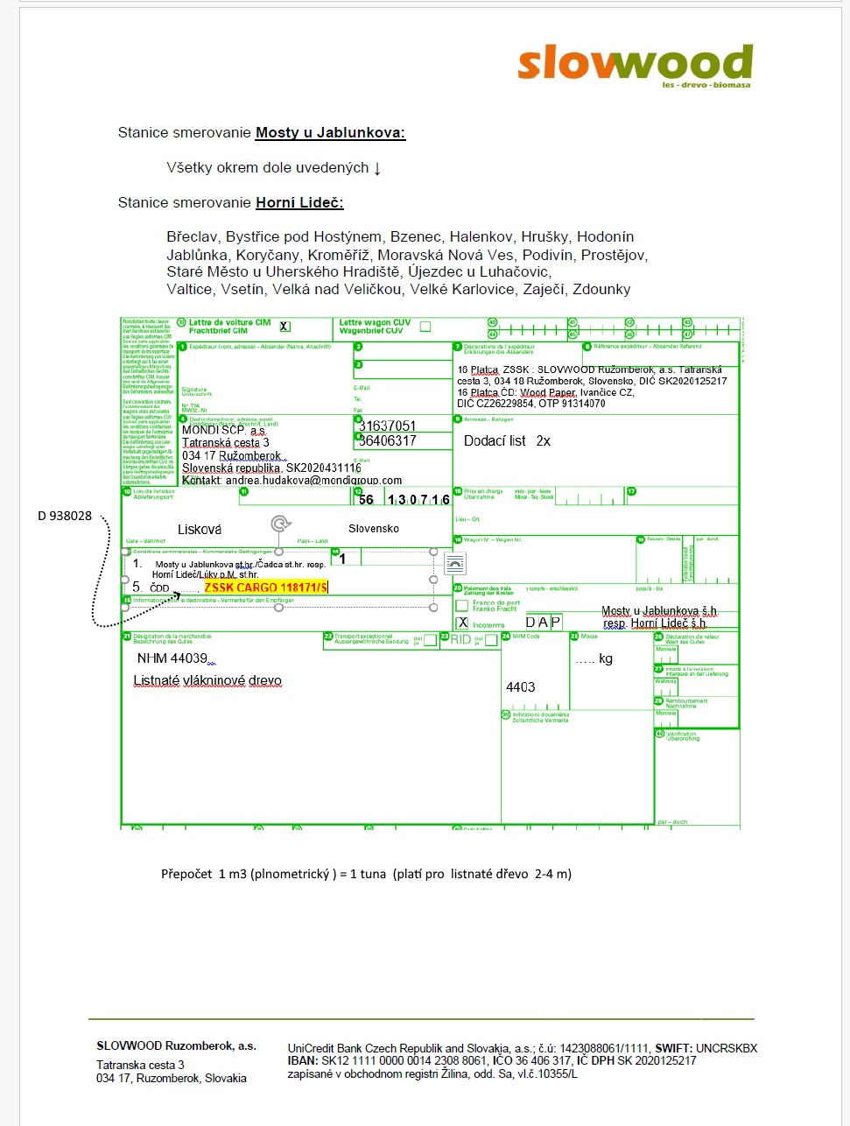

**Číslo súhlasenky + číslo kupní smlouvy**